学生操作手册

论文选题
（1）学生根据账号+密码登入学生端—选择自己所选择的论文批次，进入论文
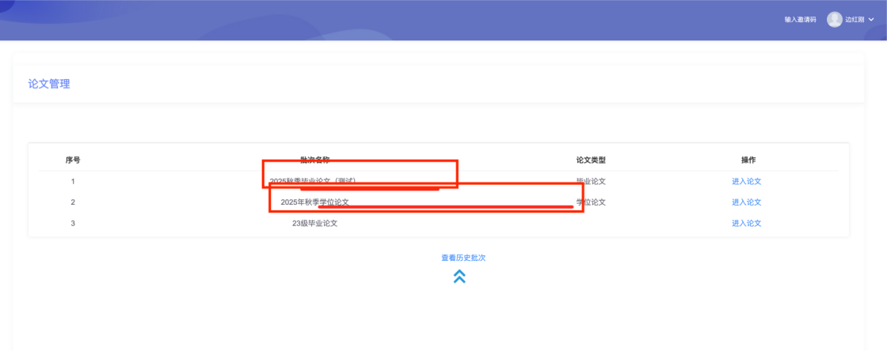
- 选择批次后进行电子签名，可在PC端进行签名或扫码进行签名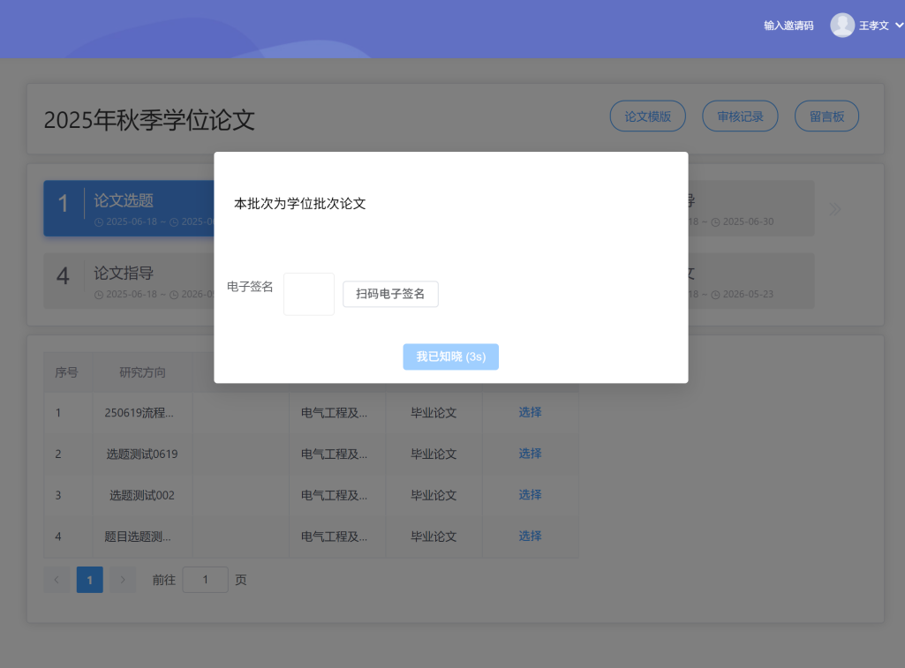

- 签名完成后进行论文题目选择
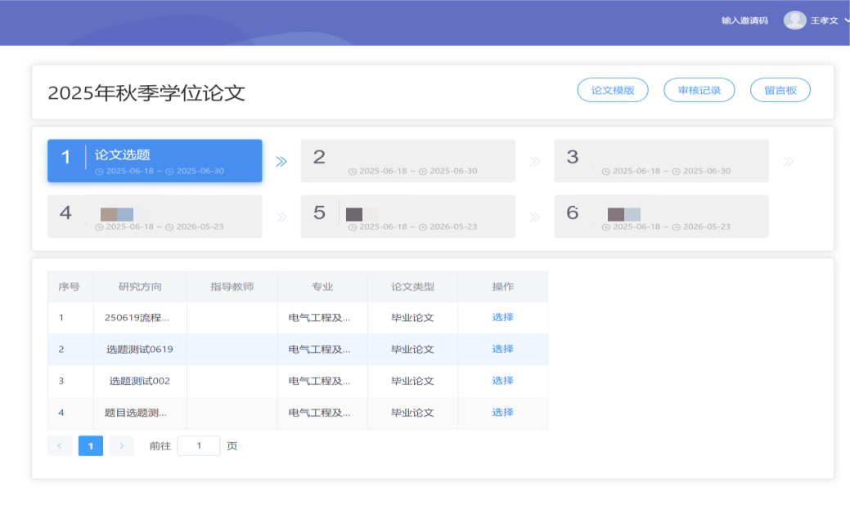
- 选择完成进行信息填写，点击右上角“论文模板”，下载任务书并提交，提交后等待教师审核
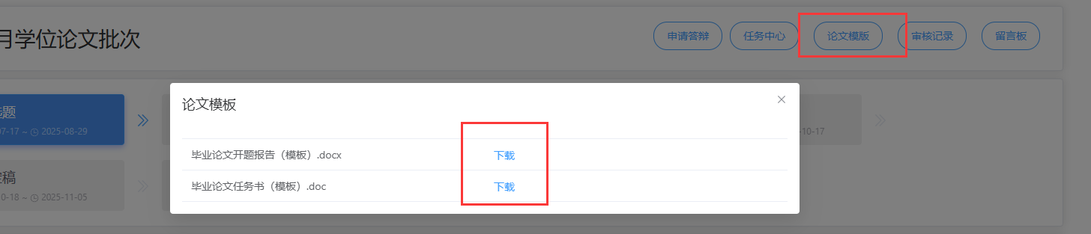
【注】在选题提交之前支持学生更换选题
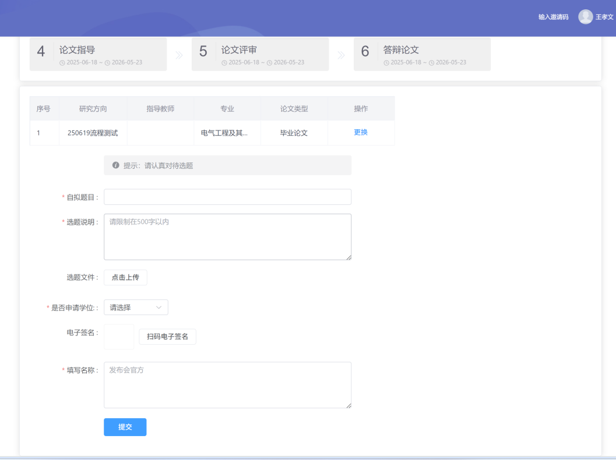

开题报告
选题审核通过后学生会自动进入下一流程，点击右上角“论文模板”，下载开题报告，填写并上传，上传后等待教师审核。
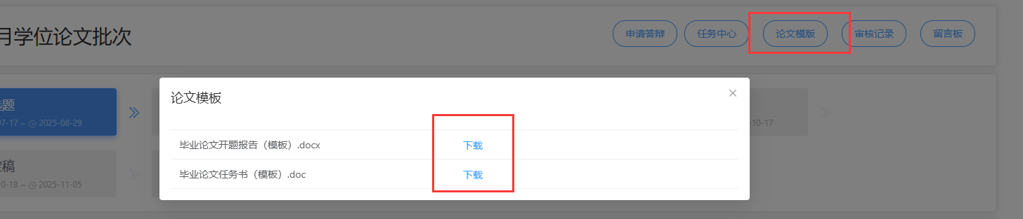
【注】学生只要提交开题报告，学生就不能修改，若要修改可联系指导教师退回稿件，学生方可再次修改。
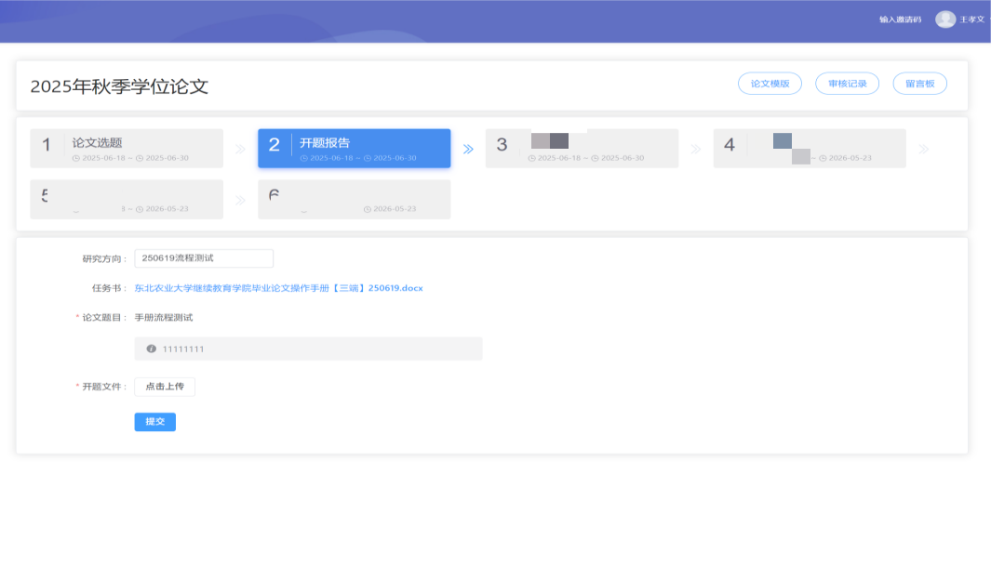
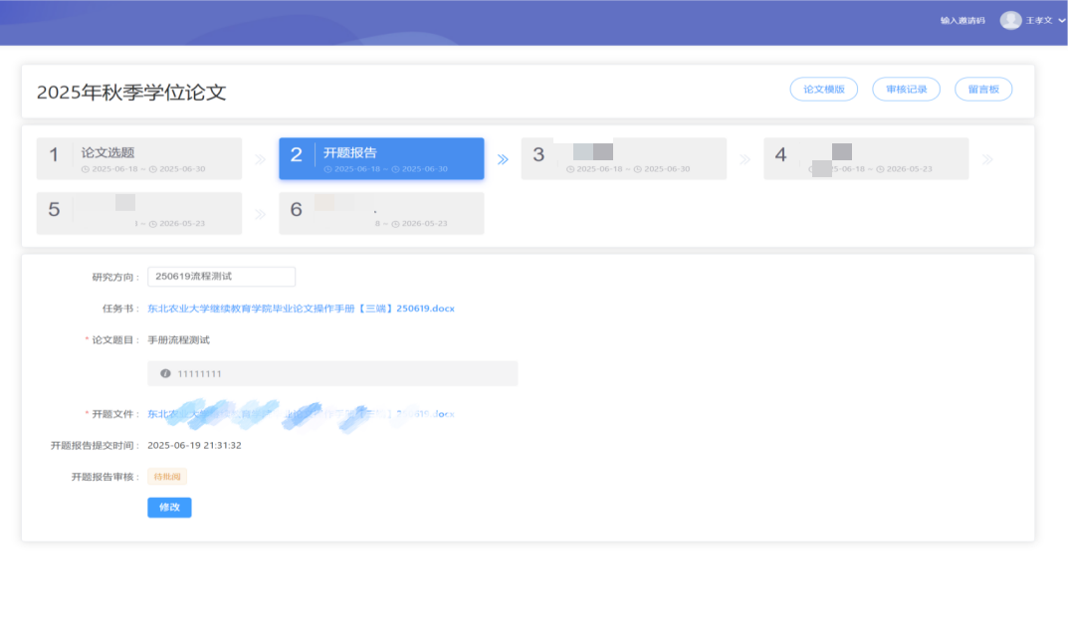

初稿论文
开题报告审核通过后学生自动下一流程—初稿上传，上传初稿文件后点击提交，等待审核
【注】学生只要提交初稿论文，学生就不能修改，若要修改可联系指导教师退回稿件，学生方可再次修改。
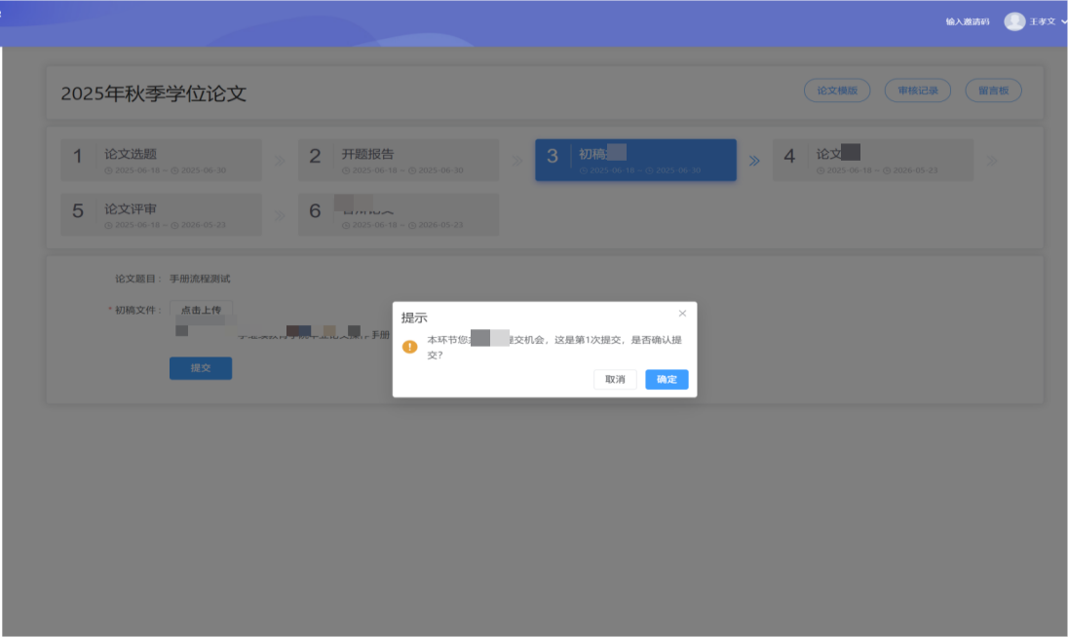
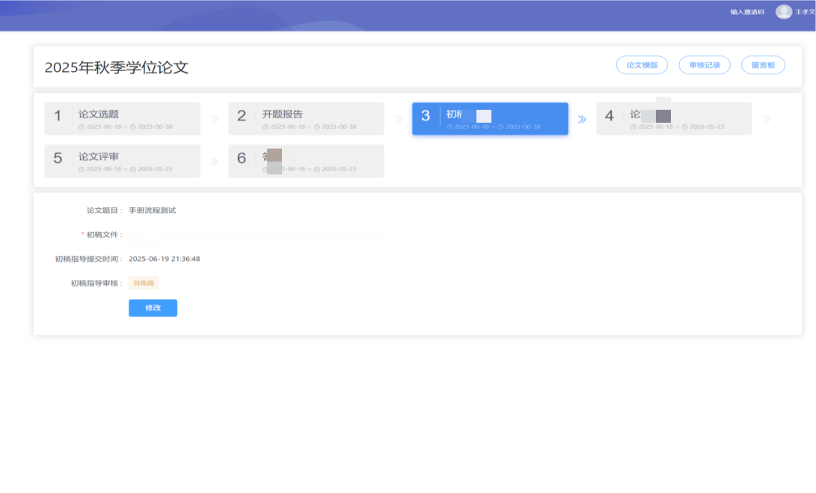

修改完善
中期检查通过后，学生根据中期检查建议上传修改完善稿件，上传后等待审核，才能进入下一环节。
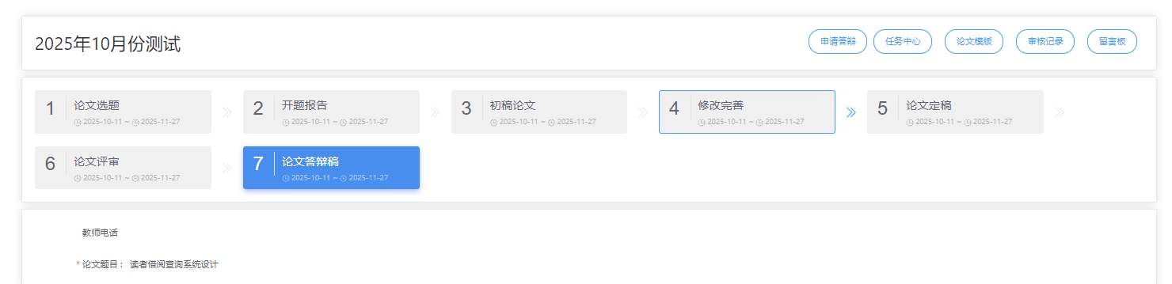

论文定稿
审核通过后自动进入论文定稿环节，上传论文定稿并对论文进行查重检测，提交后等待指导教师审核。
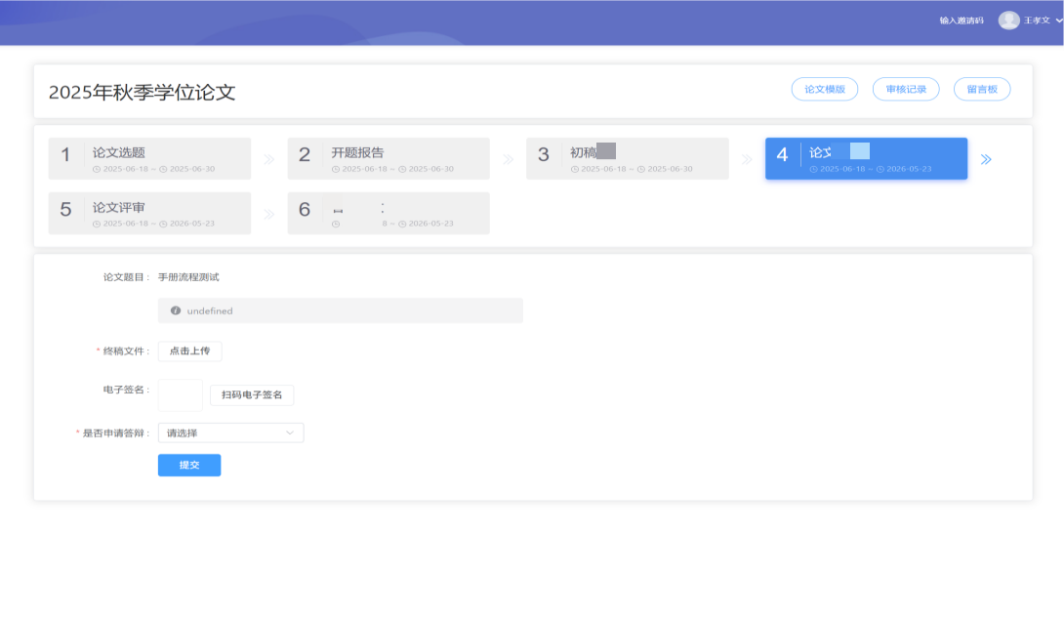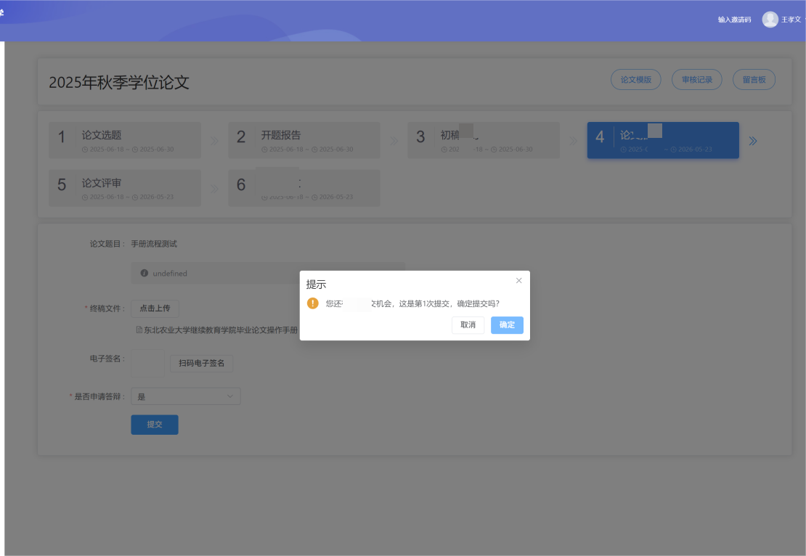

论文评审
学校组织论文评审工作，学生无需上传文件。